**Ақмола обылысы**

**Зеренді ауданы**

**Ескенежал негізгі орта мектебі**

**Дене шынықтыру жылдық есеп жұмысы**

**Орындаған: Калиев С.Х**

**2024-2025 оқу жылы**

**Дене шынықтыру 2024-2025 оқу жылында жүргізілген**

**жылдық жұмыстарының сараптамасы**

2024-2025 оқу жылының қыркүйек айының басынан бастап жұмыс жүргізілді. Дене шынықтыру тек сабақтарда ғана өткізілмей 15минуттық қоңырауда шахмат тоғызқұмалақ ойнатылды.

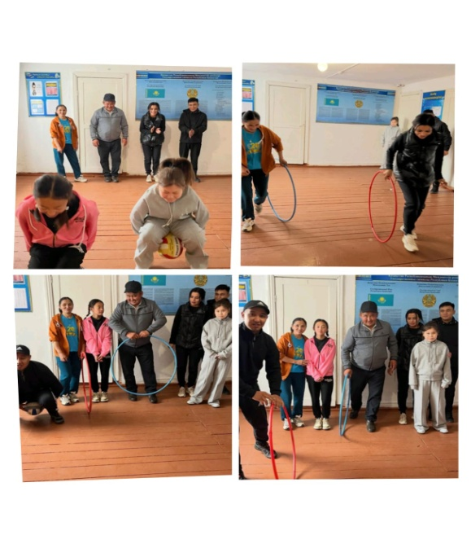 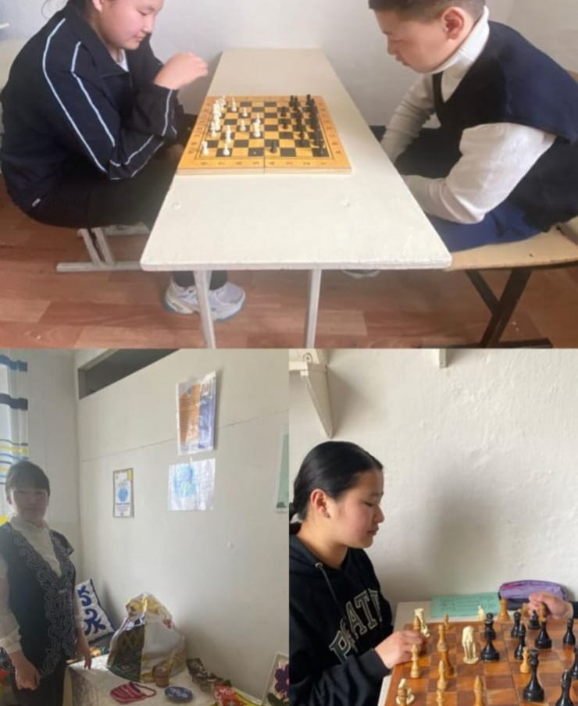 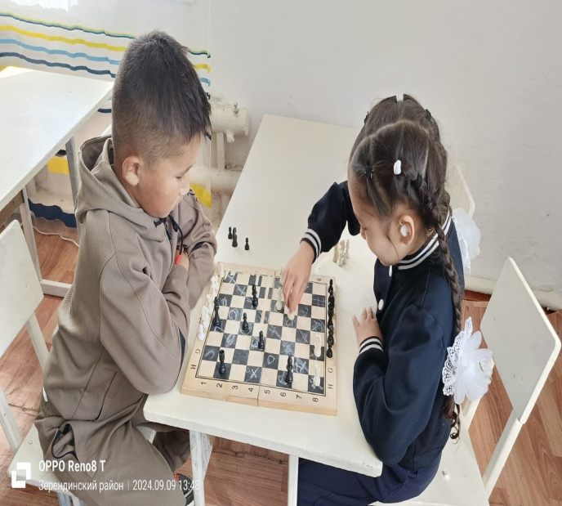 2- қыркүйек айында отбасы күніне орай Әкем мен анам спорт сүйер жанұям тақырыбында спорттық сайыс ұйымдастырылып өткізілді. Оқушылар өзінің ата аналарымен келіп сайысқа белсене қатысты. Сайыс тартысты қызықты болды.

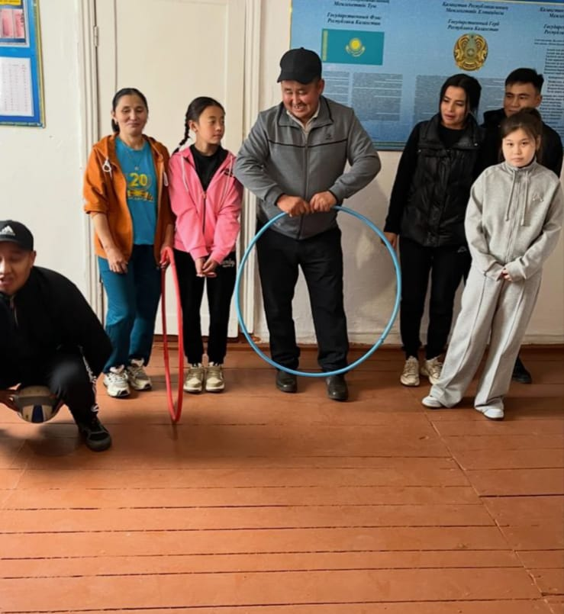  
Күзгі демалыс уақытында оқушыларға үстел теннисі өткізілді. Демалыста оқушылар келіп теннис ойнап жүлделер ұтып алды

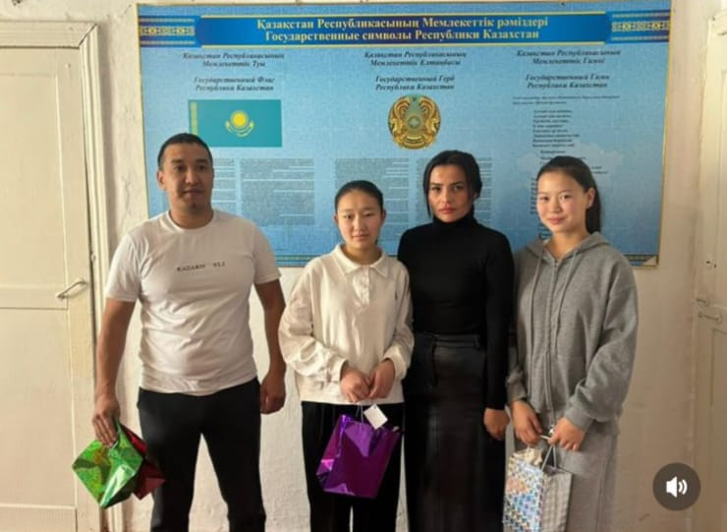 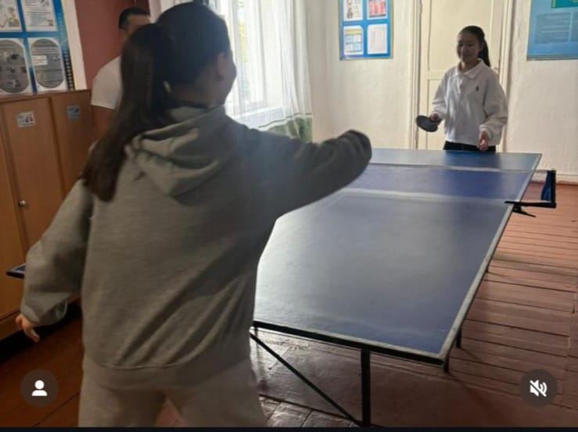

Мектебіміздің мұғалімдері спартакиадаға қатысып Волейболдан III орынға ие болды. Спартакиадаға жан жақтан мектептер келіп қатысты.

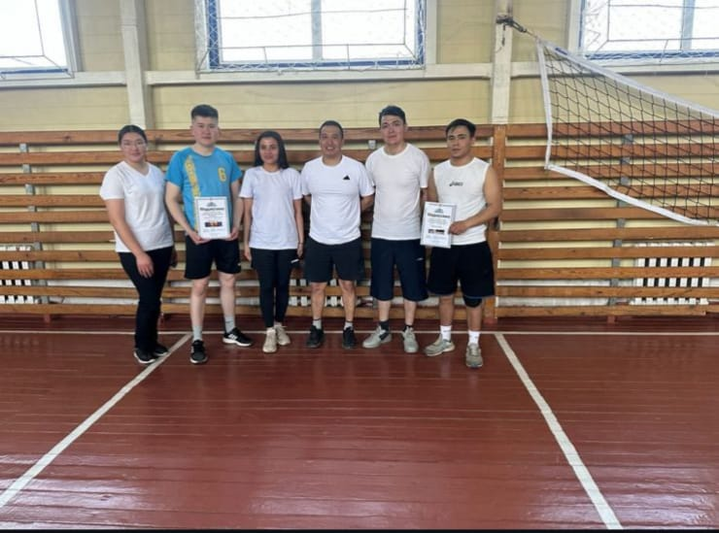

Шаңғы шақырады атты Шаңғы тебу ұстаздар мен оқушылар сонымен қатар жұмысшылар арасында жүргізілді.

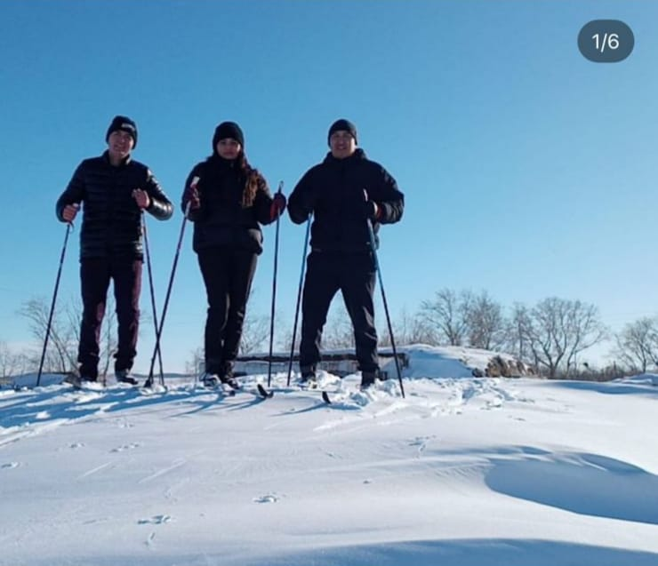 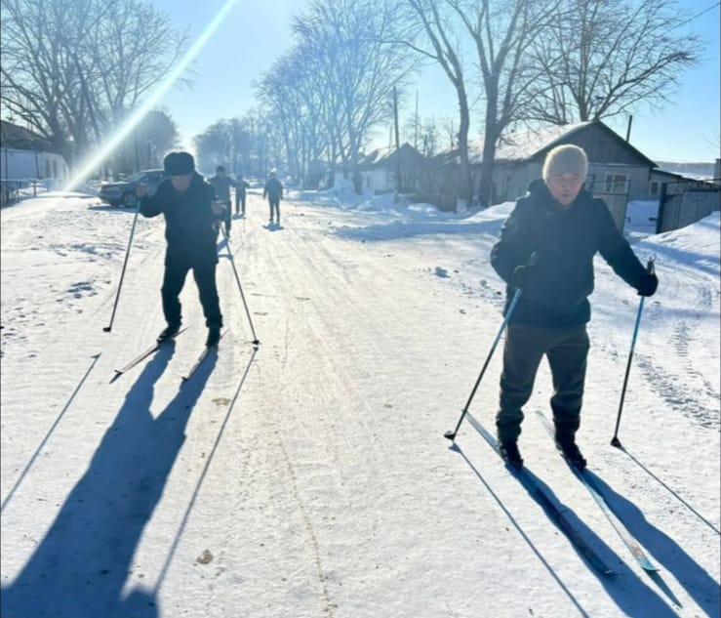

Қош келдің, Әз Наурыз атты іш шарада қол күрес қыздар арасында және ұлдар арасында, арқан тартыс ұлдар арасында жүргізілді.

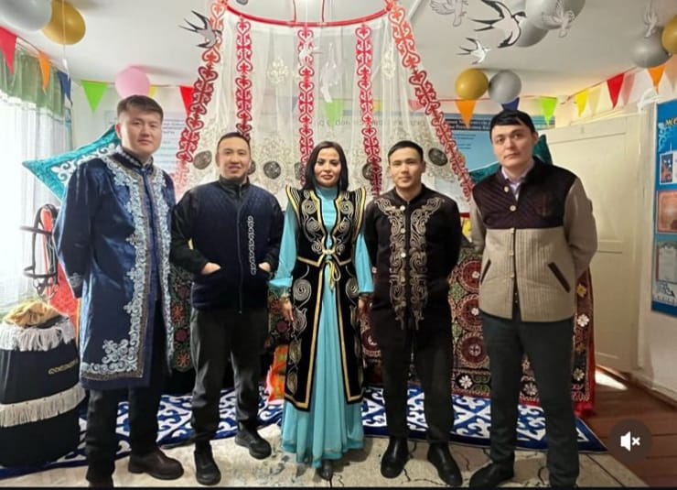 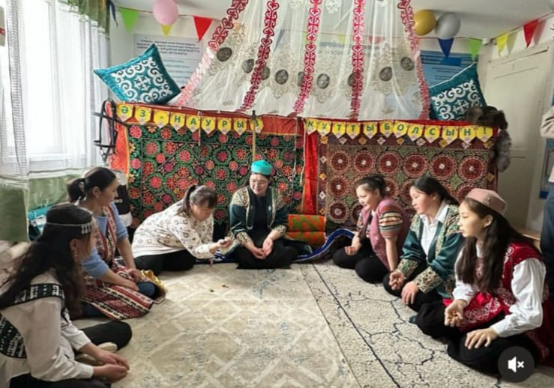

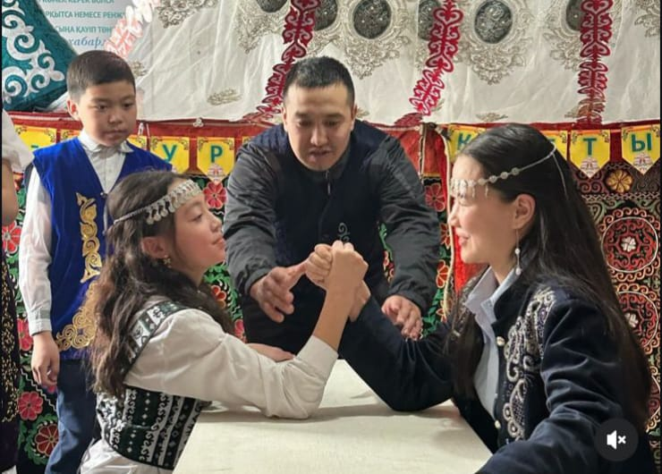 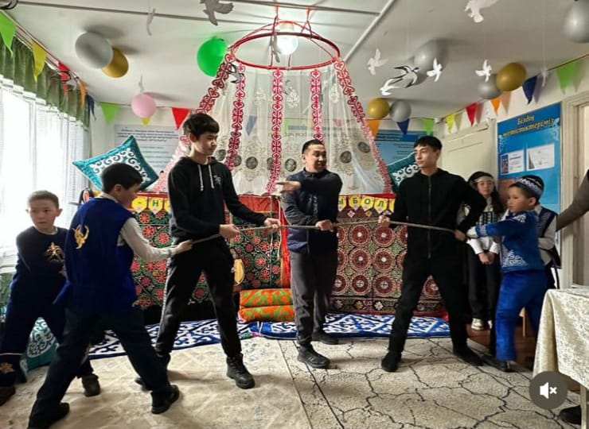

Ұшқын лагері өз жұмысын жалғастыруда күнде таңертең дене қызу жаттығулары жасалады.

